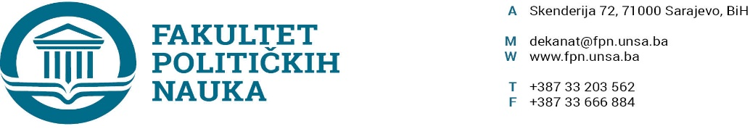
Broj: 02-1-***-1/22
Sarajevo, 10.10.2022.god

U skladu sa članom 69. Zakona o visokom obrazovanju („Službene novine Kantona Sarajevo“ broj: 36/22) i članom 108. Statuta Univerziteta u Sarajevu, po prethodnoj saglasnosti sekretara, Vijeće Fakulteta na sjednici održanoj 10.10.2021. godine, donosi

ODLUKU
O predstavnicima saradnika koji ulaze u sastav Vijeća Univerzitet u Sarajevu – Fakulteta političkih nauka za studijsku 2022/2023. godinu

I - Usvaja se Odluka o imenovanju mr. Amine Vatreš i mr. Selme Alispahić, kao predstavnica saradnika koji ulaze u sastav Vijeća Univerzitet u Sarajevu – Fakulteta političkih nauka za studijsku 2022/2023. godinu.

II - Sastavni dio ove Odluke predstavlja Lista nastavnika i saradnika koji ulaze u sastav Vijeća Univerzitet u Sarajevu – Fakulteta političkih nauka za studijsku 2022/2023. godinu.

III – Odluka stupa na snagu danom donošenja.

Obrazloženje:

Zbog odlaska u penziju i izbora u zvanje, bilo je potrebno revidirati broj i sastav Vijeća Fakulteta za studijsku 2022/2023. godinu. Odsjek Žurnalistika/Komunikologija je predložio imenovanje mr. Amine Vatreš, a odsjek Sociologija imenovanje mr. Selme Alispahić kao predstavnica saradnika, te je Vijeće na sjednici održanoj 10.10.2022. godine, utvrdilo Odluku kao u dispozitivu.

Akt obradila: Aida Sarajlić Ovčina
Akt kontrolisao i odobrio: prof.dr. Elvis Fejzić
DEKAN
____________________
Prof.dr. Sead Turčalo

Za zakonsku usklađenost, potvrdu daje Umihana Mahmić, mr.iur, sekretar Fakulteta.

Dostaviti:
- Materijal za Vijeće
- a/a

